«Использование современных образовательных технологий в начальной школе» ТИКО конструирование - это новая педагогическая технология.
Учитель. Что составляет основу его профессии? Знание предмета? Безусловно. Ораторское искусство? Конечно. Любовь к детям, умение понимать и чувствовать, как учится ученик? Ну, кто же будет спорить. А ещё он всегда должен оставаться молодым в своей работе – шагать в ногу со временем, не останавливаться на достигнутом, всегда быть в поиске.
Качество обучения – это, то для чего мы работаем. Применение педагогических технологий на уроках в начальной школе как средство повышения качества обучения.
Особая роль в формировании компетентностей на уроках в начальной школе принадлежит игровым технологиям. (Умная игра на уроке)
Чем больше в обыденной педагогике умной игры, тем выше шансы воспитания умного человека. М. Яснов
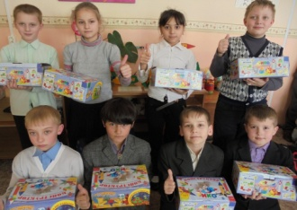 Игровые технологии формируют коммуникативные УУД (умение слушать, слышать, уметь договориться, правильно выражать свои мысли); познавательные УУД (сравнивать, искать хитроумные решения, находить закономерности); личностные УУД (фантазировать, проявлять интерес к окружающему миру, ); регулятивные УУД (планировать, оценивать правильность выполнения действий Игра есть практика развития. Дети играют – потому что развиваются, и развиваются, потому что играют.
- Что такое ТИКО-конструирование?

- Это необычный сборный конструктор.

Это новая педагогическая технология, основанная на практической работе с конструктором для плоскостного и объемного моделирования.
- рекомендовано Академией Наук РФ и РГПУ им. Герцена
- соответствует всем требованиям ФГОС ; Методика ТИКО-моделирование стала ПОБЕДИТЕЛЕМ Первого Всероссийского Конкурса авторских программ
- изготовлен из экологически чистых, безопасных, износостойких материалов.
- Имеет сертификат качества,
ТИКО «Геометрика» - это ещё одна ступенька для освоения младшим школьником универсальных учебных действий, необходимых для успешного обучения ребенка в школе
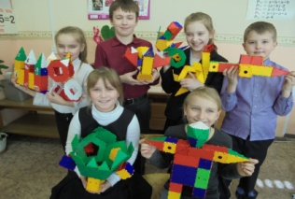 Это возможность к наглядному осязательному постижению геометрических тел, форм и плоскостей. Шаг за шагом, от простого плоского узора к сложным трехмерным конструкциям.
Моделирование способствуют развитию усидчивости, активизирует память, внимание, творческий склад мышления.
Конструирование может проводиться под руководством педагога т. е. пошаговое выполнение инструкций, в результате, которого дети строят заданную модель, но и делают модели по собственным проектам.

- Удобно использовать конструктор в проведении проектной деятельности.

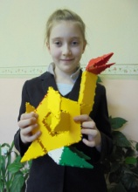 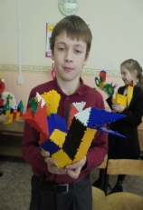 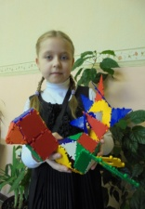 Мы проводили проект «У каждой птицы своя песня».
Продолжается проект к 9 мая (70 летию Победы) . Важно то, что дети видят конечный результат своей работы в виде ТИКО-конструкций, который возвышает их в собственных глазах.
Дети с удовольствием фантазируют, придумывают разные конструкции.
ТИКО способствует развитию пространственного мышления, учащиеся постигают такие понятия, как емкость тела или объем. ТИКО позволяет сконструировать большое множество различных геометрических тел – куб, параллелепипед, призмы и пирамиды, правильные многогранники ( гексаэдр, икосаэдр, октаэдр, и т.д.)
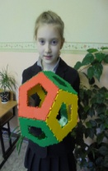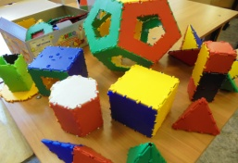
К сожалению, половина людей взрослого возраста живут, выражаясь современным языком, с выключенным трехмерным драйвом. Они могут представлять решения только на плоскости. Почему так происходит? Они тоже изучали геометрию многогранников в 10 – 11 классе. Психологи установили возрастной срок, когда объемное пространственное мышление развивается с реактивной скоростью – 7 – 8 лет. Если дети не решали в это время трехмерные задачи, у них эта способность отключается и развитие ее в 16 – 17 лет уже не дает заметных результатов.
Закомимся с такими понятиями, как: угол, грани, ребра, вершины многогранника. По математике мы уже прошли тему «Симметрия». При помощи ТИКО мы закрепили эту тему. В наших учебниках математики много задач такого типа: найти площадь или периметр закрашенной фигуры,
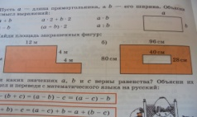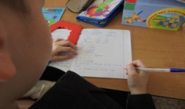
И вот, используя фигуры из комплекта ТИКО, мы продолжили работу над этими задачами.
Меня сразу порадовал результат успешности тех ребят, кто до этого не понимал, и кому было сложно представить эту фигуру.
А построив, например параллелепипед, находим объём фигуры. Таким образом, мы ещё закрепляем и знание формул.
«Скажи мне — и я забуду;
Покажи мне— и я смогу запомнить
Позволь мне сделать самому –
И это останется со мной навсегда» Китайская пословица
Чем ещё хорош конструктор ТИКО для меня?
- решила проблему внеурочной деятельности
- дети стали меньше бегать на перемене
ТИКО – хорошая основа для занимательного педагогически ценного путешествия в страну геометрических фигур и тел Использование широкого спектра педагогических технологий дает возможность нам продуктивно использовать учебное время и добиваться высоких результатов обученности учащихся.

